Nama : Gilang Bagus Ramadhan (3311801026)

Heryanto Hasudungan (3311801026)

Nur Fhitriani Megadyanty (3311801002)

Kelas : Informatika 3A

Mata Kuliah : Data Mining

Kami menggunakan Bank Marketing Dataset, Dataset ini meminta kami untuk melakukan Klasifikasi.

Berikut ini adalah spesifikasi dataset yang kami pilih

|  |  |
| --- | --- |
| Karakteristik | Keterangan |
| Data Set Characteristics | Multivariate |
| Attribute Characteristics | Real |
| Associated Task | Classification |
| Number of Instances | 45211 |
| Number of Attributes | 17 |
| Area | Business |
| Date Donated | 2012-02-14 |
| Number of Web Hits | 1056114 |

Dataset ini menjelaskan tentang apakah nasabah akan melakukan deposit atau tidak terhadap bank.

Informasi Attribut

1. Age

Umur Nasabah

1. Job

Tipe pekerjaan

* Admin
* Blue Collar
* Entrepreneur
* Housemaid
* Management
* Retired
* Self Employed
* Services
* Student
* Technician
* Unemployed
* Unknown

1. Marital

Status Pernikahan

* Divorced
* Married
* Single
* Unknown

1. Education

Status Pendidikan

* Basic 4y
* Basic 6y
* Basic 9y
* High School
* Illiterate
* Professional Course
* University Degree
* Unknown

1. Default

Kepemilikan Tabungan

* Yes
* No
* Unknown

1. Balance

Jumlah tabungan di bank

1. POutcome

Sudah mengikuti kampanye sebelum nya ?

* Failure
* Non Existent
* Success

1. Housing

Sedang melakukan KPR ?

* Yes
* No
* Unknown

1. Contact

Tipe komuikasi Nasabah

* Cellular
* Telephone

1. Loan

Punya pinjaman lain selain disini ?

* No
* Yes
* Unknown

1. Previous

Jumlah panggilan ke Nasabah sebelum kampanye dilakukan

1. Month

Bulan terakhir panggilan ke Nasabah

1. Duration

Durasi panggilan terakhir ke Nasabah

1. Campaign

Jumlah panggilan selama kampanye berlangsung

1. PDays
2. Day
3. Y

Apakah Nasabah bergabung ke program Deposito ?

* Yes
* No

Proses Pengerjaan

1. Mengubah Lokasi WD

WD kami terletak di e:/TB DM/ini tugas



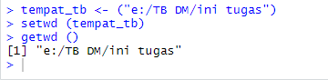

1. Import Library

Kami menggunakan algoritma C5.0 , oleh karena itu kami mengimport library C50.

Library printr digunakan untuk menampilkan plot.





1. Import Dataset



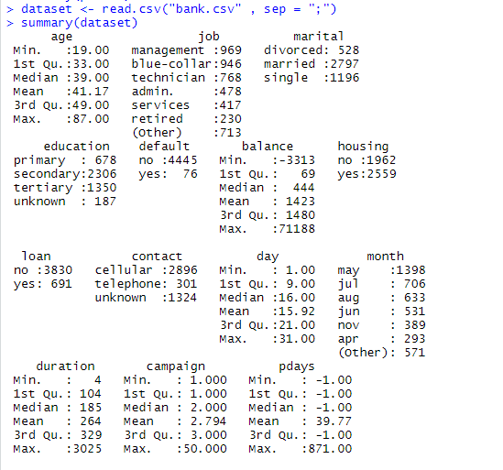

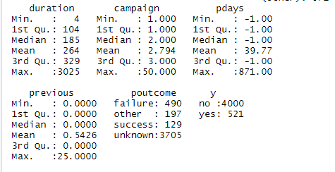

1. Membuat Model dan Plot

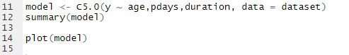

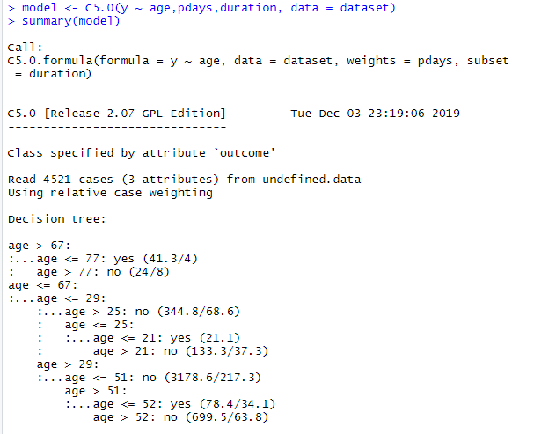

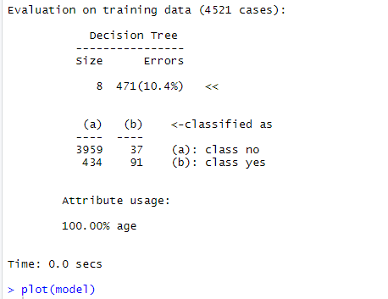



Hasil Plot

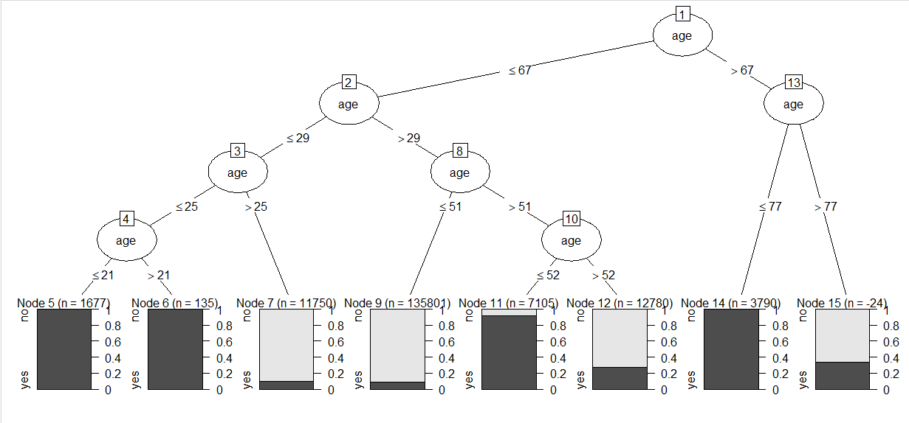

1. Membuat Tabel Prediksi

